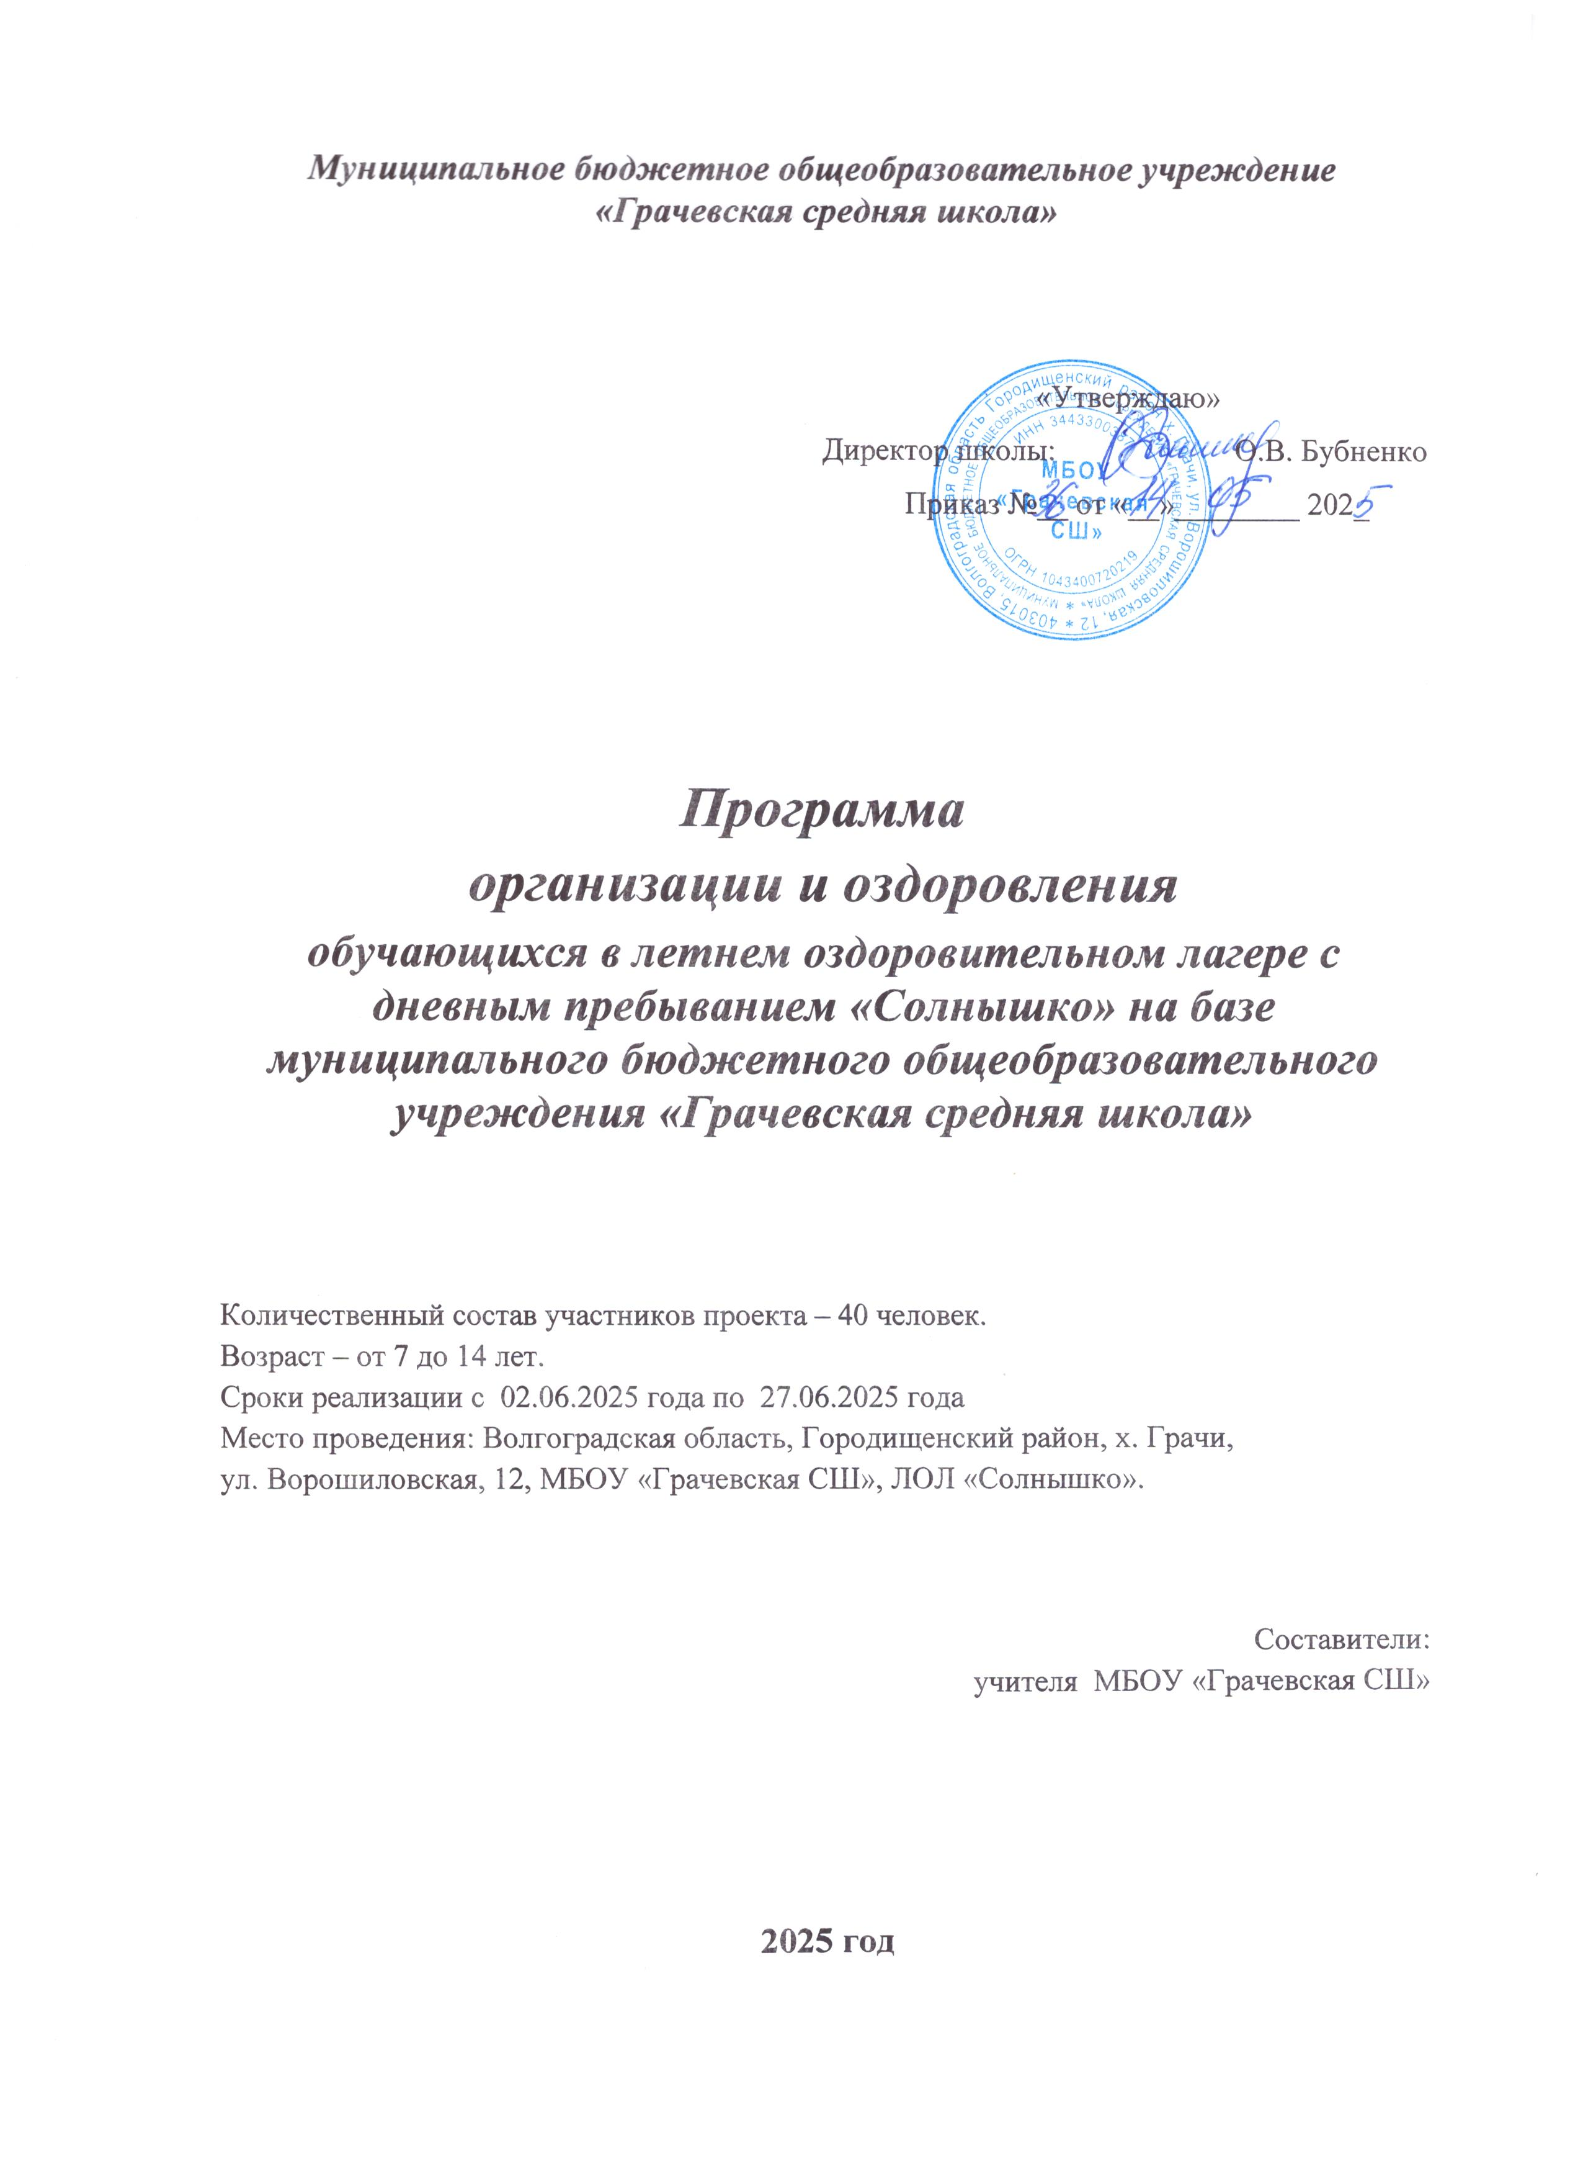

**Введение**

В последнее время в обществе наметились негативные тенденции, связанные с ухудшением здоровья детей, психического и социального самочувствия. Дети легче адаптируются к стрессовым ситуациям современной жизни. Возросло число детей-беспризорников, наркоманов. Сегодня социально запущенными детьми являются и дети из обеспеченных, элитных семей, в которых воспитание ребенка зачастую подменяется материальным задабриванием со стороны родителей. В результате – смещение ценностного ориентира поведения. Подобные дети эгоистично – личностно – ориентированы и практически не могут находиться в коллективе сверстников. Дети стало мало читать. Это ведет к снижению уровня общей культуры.

Каникулы – это время, когда дети могут полноценно отдохнуть, укрепить свое здоровье, чтобы с новыми силами начать учебу. Для взрослых, в том числе для воспитателей ЛОЛ, стоит в первую очередь задача: правильно организовать отдых во время каникул. Особое внимание обращается на укрепление здоровья.

**Пояснительная записка**

Данная программа является одним из способов организации каникулярного отдыха, оздоровления и занятости детей МБОУ «Грачевская СШ». Она разработана в связи с необходимостью усиления внимания государства и общества, структур власти и бизнеса, общественных организаций и средств массовой информации к организации оздоровления, занятости отдыха детей в каникулярное время.

Если мы хотим, чтобы наши дети были здоровыми, трудолюбивыми, культурными, вежливыми, заботливыми, необходимо создать нравственно благоприятные условия именно в оздоровительном лагере «Солнышко».

Создание программы по организации отдыха детей во время каникул вызвано:

* повышением спроса населения на организованный оздоровительный отдых детей;
* необходимостью упорядочить сложившуюся систему планирования, модернизировать старые формы и ввести новые, использовать богатый творческий потенциал педагогов в реализации целей и задач проекта.

Необходимость данной программы также определяется законодательством: Декларацией прав ребенка, Конституцией РФ, Конвенцией ООН о правах ребенка, Законом РФ «Об образовании», Законом РФ «Об основных гарантиях прав ребенка».

В Конвенции о правах ребенка записано: «Дети должны всегда иметь право на счастливое детство, на свои «Дворцы детства». Их время должно быть временем мира, игр, учебы и радости. Их будущее должно основываться на гармонии сотрудничества. Их жизнь должна становиться полноправной по мере того, как расширяются их перспективы, и они приобретают опыт».

Программа ориентирована на обеспечение социальной защищенности и оздоровления детей, развитие способности к творческому самовыражению; направлена на развитие у детей навыков здорового образа жизни, самообразования, творческого потенциала; на удовлетворение потребностей детей – стимулирующих развитие познавательных интересов, разносторонних способностей и творческих проявлений личности; способствует развитию межличностных отношений в детском коллективе, лидерских качеств.

Концептуальные подходы к содержанию и организации работы оздоровительного лагеря основаны на идеях гуманистической педагогики. Программа реализует потребности детей в творчестве, познании, самореализации, уважении, радости, обеспечивает удовлетворение одной из важнейших проблем каждого ребенка – быть здоровым, так как в основу проекта положены принципы гуманистической педагогики:

* признание личности каждого ребенка высшей социальной ценностью;
* уважение индивидуальности, уникальности и своеобразия каждого ребенка;
* обязательный учет задатков и возможностей каждого ребенка;
* уважительные отношения между взрослыми и детьми;
* создание ситуации успеха.

Для организации работы по оздоровлению и отдыху детей активно используются материально-технические возможности учреждения, находящиеся вблизи ЛОЛ «Солнышко»:

**ЛОЛ**

Грачевский Центр Культуры Школьная библиотека

Детская площадка Сельская библиотека Грачевский ФАП

Программа составлена на основе знаний возрастных, психолого-педагогических, физических особенностей детей и с учетом возможностей школы. В содержание работы заложена обучающая, игровая, интеллектуально-познавательная, спортивно-оздоровительная деятельность. В проекте предусмотрены игры на свежем воздухе, соревнования, конкурсы, встречи, праздники, походы, полноценное питание, деловые игры. Все это поможет ребенку окрепнуть, восстановить силы. Содержание проекта дает возможность его участникам самим планировать, организовывать свою деятельность, участвовать в решении вопросов жизни ЛОЛ «Солнышко».

Используя самоуправление, ребята смогут попробовать себя в различных социальных ролях, накопить опыт общения.

***Цель:***

1. создание возможностей для получения полноценного отдыха и успешной социализации детей;
2. сохранение и укрепление здоровья учащихся;
3. формирование у детей ценностного отношения к себе, к своему здоровью и здоровью окружающих людей;
4. содействие физическому и интеллектуальному развитию детей.

***Задачи:***

1. повысить качество организации воспитательной работы;
2. обеспечить высокий организационный уровень оздоровительных и досуговых мероприятий;
3. организовать мониторинг физического и психологического состояния детей;

Для решения поставленных задач предлагается использовать следующие **методы**:

* креативный (творческий);
* проблемно-поисковый (педагог ставит проблему и вместе с детьми находит решение, либо дети сами решают проблему, а педагог делает вывод);
* эвристический (изложение педагога + творчество детей);
* репродуктивный (воспроизводящий);
* иллюстративный (объяснение сопровождается демонстрацией наглядного материала)

**Тип программы – комплексный –** строится по следующим   основным направлениям:

1. ***Моя малая родина*:** изучение истории своей родины, края; проведение экскурсий, походов; работа по благоустройству школы, ухаживание за памятником павшим воинам (например: беседы, викторины, народные праздники и т.д.)
2. ***Мы без спорта никуда*:** организация интересного и плодотворного досуга, путем проведения различных спортивно-массовых мероприятий, проведение мероприятий по пропаганде здорового образа жизни (например: зарядка, игры на свежем воздухе, спортивные состязания и т.д.)
3. ***Экология и мы***: осуществляются мероприятия по пропаганде бережного отношения к окружающей среде (экскурсии, беседы, экологические конкурсы, субботники и т.д.)
4. ***Юные таланты*:** приобщение всех учащихся к творческой деятельности, проведение конкурсов и праздников, соревнований (например: творческие конкурсы, самый, самый и т.д.)

Для организации работы по оздоровлению и отдыху детей активно используются материально - технические возможности учреждений, находящихся вблизи ЛОЛ «Солнышко».

**План реализации программы**

|  |  |
| --- | --- |
| Подготовительный период | * Подбор детей в ЛОЛ * Медицинское обследование детей * Составление программы и планирование работы * Подготовка помещения для принятия детей |
| Организационный период | * Выработка законов жизни в ЛОЛ * Выбор органов самоуправления * Корректировка планов * Оформление |
| Основной период | * Педагогическое, психологическое   и методическое управление процессом оздоровления детей   * Творческая работа * Мероприятия |
| Заключительный этап | * Подведение итогов жизнедеятельности   участников ЛОЛ   * Рефлексия * Обобщение опыта по организации ЛОЛ |

**Основное содержание и пути реализации проекта**

|  |  |  |
| --- | --- | --- |
| **Направление** | **Задачи** | **Формы** |
| Спортивно-оздоровительное | * Укреплять здоровье детей * Формировать умения и навыки заботы о своем здоровье | Утренняя зарядка, походы, соревнования, игры на свежем воздухе, конкурс рисунков на спортивную тему. |
| Формирование основ экологической культуры | * Формировать эмоционально-нравственное отношение к природе * Развивать практические навыки изучения природы | Экскурсии, беседы, викторины, экологические праздники, конкурсы. |
| Развитие художественно-эстетических способностей детей | * Развивать фантазию и воображение, память и мышление. * Формировать умение выступать на сцене | Конкурсы рисунков, конкурсы стихов, инсценировки, конкурсы фантазеров, сочинителей, модельеров, конструкторов. |
| Формирование нравственно-патриотических чувств | * Формирование патриотических чувств * Научить формировать и отстаивать свою позицию * Познакомить с конвенцией о правах ребенка * Определить уровень знаний детьми своих прав и свобод | Беседы, викторины, анкетирование, народные праздники, игры. |
| Развитие лидерских качеств у детей | * Развивать творческие и организаторские способности * Выявить уровень готовности к лидерству * Развивать навыки работы в группе, в команде, участие детей в управлении лагерем | Творческие конкурсы, деловые игры, день вопросов и ответов, проведение КТД, тренингов |

**Структура деловых взаимоотношений**

1. Морозова Наталья Михайловна – директор ЛОЛ;
2. Вербицкая Галина Николаевна - зам. директора ЛОЛ;
3. Магазеева Надежда Александровна - учитель;
4. Абасова Венера Исхаковна - учитель;
5. Шершнёва Ирина Алексеевна – учитель;
6. Нечаева Марина Сергеевна - учитель;
7. Бервинова Татьяна Ивановна – учитель;
8. Голубовский Виталий Валерьевич – учитель;
9. Белова Алина Валентиновна – учитель;
10. Нарикова Гульмира Ербулатовна - учитель;
11. Бортникова Татьяна Петровна – уборщик;
12. Вербицкий Павел Витальевич – учитель.

**Методы стимулирования**

* Поощрение
* Одобрение
* Награждение

**Диагностика**

1. Анкетирование детей в организационный период с целью выявления их интересов, мотивов пребывания в лагере.
2. Наблюдение за поведением детей во время игр, позволяющее выявить лидерские качества, уровень коммуникативности.
3. Анкетирование детей в конце смены, позволяющее выявить личностный рост участников, оправдание ожиданий.

**Обеспечение программы**

**Методическое обеспечение**

* Программа организации и оздоровления учащихся в ЛОЛ;
* Методические пособия досуговых мероприятий.

**Кадровое обеспечение программы**

* Посещение семинаров по подготовке педагогов к работе в ЛОЛ.

**Материально-техническое обеспечение**

* Игровой материал (мячи, скакалки, обручи, гимнастические скамейки)
* Мультимедийный проектор
* Фотоаппарат
* Ноутбук
* Диски.

**Ожидаемые результаты и перспективы**

При условии успешного решения поставленных задач предполагается получение следующих результатов:

**Организационные:**

* успешная реализация программы;
* подведение итогов реализации программы, поощрение и стимулирование деятельности лучших педагогических работников и детей;
* внедрение эффективных форм организации отдыха, оздоровления детей.

**Методические:**

* творческий рост участников проекта;
* обмен опытом на МО начальных классов;
* налаживание взаимосвязи и различных форм сотрудничества с другими педколлективами района.

**Воспитательные:**

* эмоциональная разгрузка, снятие напряжения после учебного процесса;
* физическое и психологическое оздоровление детей;
* приобретение детьми опыта общения со сверстниками в новых для них условиях;
* самореализация в творческой и познавательной деятельности;
* развитие познавательных интересов, патриотической и гражданской активности;
* развитие лидерских качеств и умений участников программы;
* получение умений и навыков индивидуальной и коллективной деятельности самоуправления, социальной активности и творчества;
* личностное развитие участников смены, духовное и физическое оздоровление, знание элементарных норм экологической культуры и культуры поведения.